Приложение 3

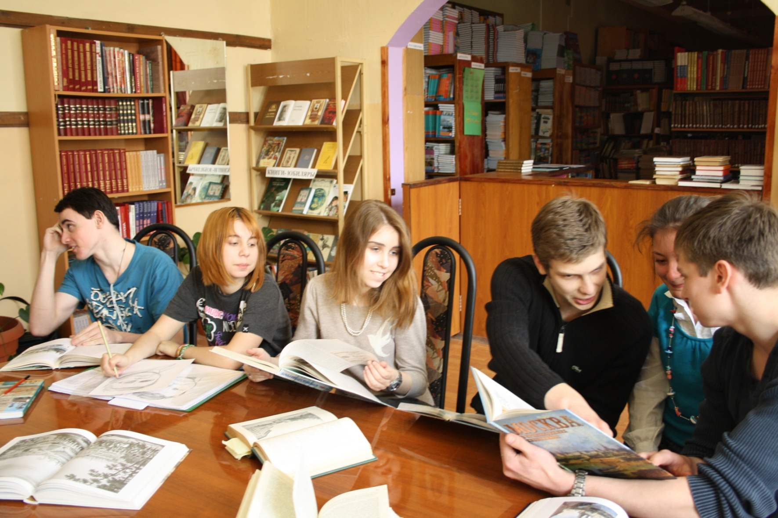

Уроки-экскурсии были проведены учащимися 11-х классов для старшей школы (9-11 классов) 4 октября 2012 года: Алексеевым Иваном, Анохиной Екатериной, Балицким Михаилом, Вольфсон Анастасией,, Логвиненко Данилой, Узеньковым Глебом.
Рисунок Пьера Безухова выполнен Марией Глумовой, ученицей 11-а класса (слайды 3, 15).

